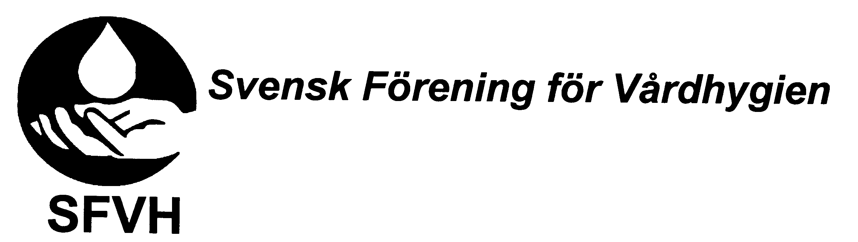
Protokoll fört vid tandvårdssektionens årsmöte den 9 april 2019
Wisby strand, Visby

- Val av ordförande och sekreterare för mötet
Till ordförande valdes Daniel Rulli och till sekreterare valdes Monica Palmö
- Mötets stadgeenliga utlysande
Mötet ansågs stadgeenligt utlyst

- Val av två justeringsmän tillika rösträknare
Till att justera protokollet och vid behov vara rösträknare valdes Inger Spencer och Jenny Kempe.

- Godkännande av föredragningslistan
Föredragningslistan godkändes utan tillägg

- Styrelsens verksamhetsberättelse och ekonomiska redovisning för år 2018
Verksamhetsberättelsen upplästes av sekreteraren.
Kassören gjorde den ekonomiska redovisningen för år 2018 samt visade budgeten för år 2019.
Medlemsantalet har ökat med 68 medlemmar under året.

- Revisionsberättelse
Revisor Anna-Maria Lindström läste upp revisionsberättelsen

- Styrelsens ansvarsfrihet
Mötet beviljade styrelsen ansvarsfrihet för det gångna året.

- Motioner
Inga motioner hade inkommit

9. Beslut om stadgar och stadgeändringar
Inga stadgeändringar

10. Fastställande av verksamhetsplan och budget 2019-2020
Verksamhetsplan och budget fastställdes

11. Fastställande av årsavgift 2020
Oförändrad årsavgift till 150 kr år 2020

12. Val av ordförande (mandattid 2 år)
Till ordförande på 2 år valdes Daniel Rulli

13. Val av kassör (fyllnadsval mandattid 1 år)
Till kassör valdes Inger Speencer

14. Val av övrig ledamot (mandattid 2 år)
Till övrig ledamot valdes Rose-Marie Mårfelt
Val av suppleant (mandattid 2 år)
Till suppelant valdes Carin Jakobsson

15. Val av valberedning
Till valberedning valdes Yvonne Andersson (sammnakallande), Eva Smidt-Lysell och
Anders Morell

15. Övriga frågor
Frågan väcktes om det finns förslag till ämnesområden till Hygiensymposium hösten
2019 samt förslag till Hygiendagarna 2020

Förslag: Vårdrelaterade infektioner inom tandvården;
Medicintekniska direktiv (MDR)
Hygien kontra miljö – t.ex paneldebatt

Monica Palmö
Sekreterare

Justeras:

Inger Spencer Jenny Kempe

